KẾ HOẠCH BÀI DẠY
Trường: …………………….... | Họ và tên giáo viên:
Tổ: …………………………....... | ……………………………………
BÀI 17. THUYẾT TIẾN HOÁ TỔNG HỢP HIỆN ĐẠI
Môn Sinh học; Lớp: 12
Thời gian thực hiện: 3 tiết
I. MỤC TIÊU
PHẨM CHẤT, NĂNG LỰC | YÊU CẦU CẦN ĐẠT | MÃ HOÁ
1. Về năng lực
a. Năng lực sinh học
Nhận thức  sinh học | Nêu được khái niệm tiến hoá nhỏ và quần thể là đơn vị tiến hoá nhỏ. | SH 1.1a
 | Trình bày được các nhân tố tiến hoá: đột biến, dòng gene, chọn lọc tự nhiên, phiêu bạt di truyền, giao phối không ngẫu nhiên. | SH 1.2a
 | Phát biểu được khái niệm thích nghi và trình bày được cơ chế hình thành đặc điểm thích nghi. | SH 1.1b
 | Giải thích được các đặc điểm thích nghi chỉ hợp lí tương đối. Lấy được ví dụ minh hoạ. | SH 1.6
 | Phát biểu được khái niệm loài sinh học và cơ chế hình thành loài. | SH 1.1c
 | Phát biểu được khái niệm tiến hoá lớn. Phân biệt được tiến hoá lớn và tiến hoá nhỏ. | SH 1.1d
 | Trình bày được sinh giới có nguồn gốc chung và phân tích được sự phát sinh chủng loại là kết quả của tiến hoá. | SH 1.2b
Tìm hiểu  thế giới sống | Đặt ra được các câu hỏi liên quan đến sự hình thành loài mới. | SH 2.1
 | Sưu tầm tài liệu về sự phát sinh và phát triển của sinh giới hoặc của loài người. | SH 2.4
Vận dụng kiến thức, kĩ năng đã học | Giải thích được sự hình thành loài mới trong quá trình tiến hoá. | SH 3.1
b. Năng lực chung
Tự chủ và  tự học | Đánh giá và điều chỉnh được kế hoạch học tập, hình thành cách học riêng của bản thân; tìm kiếm, đánh giá và lựa chọn được nguồn tài liệu phù hợp với mục đích, nhiệm vụ học tập  khác nhau. | TCTH 6.2
Giao tiếp và hợp tác | Biết chủ động trong giao tiếp, tự tin và biết kiểm soát cảm xúc, thái độ khi nói trước nhiều người. | GTHT 1.5
Giải quyết  vấn đề và sáng tạo | Nêu được nhiều ý tưởng mới trong quá trình học tập. | VĐST 3
2. Về phẩm chất
Trách nhiệm | Sẵn sàng chịu trách nhiệm về những lời nói và hành động của bản thân. | TN 1.3
Chăm chỉ | Tích cực tìm tòi và sáng tạo trong học tập; có ý chí vượt qua khó khăn để đạt kết quả tốt trong học tập. | CC 1.2
II. THIẾT BỊ DẠY HỌC VÀ HỌC LIỆU
1. Đối với giáo viên
‒ Hình ảnh và các câu hỏi liên quan đến bài học.
‒ Phiếu học tập.
‒ Máy tính, máy chiếu.
2. Đối với học sinh
‒ Bút lông, bảng trắng.
‒ Giấy A4, giấy roki A0.
‒ Nội dung trả lời các câu hỏi trong bài.
‒ Biên bản thảo luận nhóm.
III. TIẾN TRÌNH DẠY HỌC
HOẠT ĐỘNG 1. MỞ ĐẦU (10 phút)
a) Mục tiêu: Nhận biết được nội dung học tập là thuyết tiến hoá tổng hợp hiện đại.
b) Tổ chức thực hiện
* Giao nhiệm vụ học tập: GV yêu cầu học sinh quan sát video về các chủng tộc người trên thế giới và trả lời các câu hỏi gợi ý.
* Thực hiện nhiệm vụ: HS thực hiện nhiệm vụ theo hướng dẫn của GV.
* Báo cáo, thảo luận:
‒ HS trả lời câu hỏi của GV
+ Nguyên nhân từ đâu hình thành nên các chủng tộc khác nhau trên thế giới?
+ Dựa vào đặc điểm nào để phân biệt các chủng tộc khác nhau trên thế giới?
+ Tại sao tất cả các quần thể người trên thế giới đều được xem là cùng một loài mặc dù mang các đặc trưng nhân chủng học khác nhau như màu da, màu tóc, màu mắt...?
‒ Các nhóm còn lại theo dõi, nhận xét, góp ý.
* Kết luận, nhận định: GV nhận xét câu trả lời của HS, từ đó, dẫn dắt HS vào bài học.
 HOẠT ĐỘNG 2. HÌNH THÀNH KIẾN THỨC MỚI (110 phút)
Hoạt động 2.1. Tìm hiểu tiến hoá nhỏ (5 phút)
a) Mục tiêu: SH 1.1a; TCTH 6.2; CC 1.2.
b) Tổ chức thực hiện
* Giao nhiệm vụ học tập: GV sử dụng phương pháp dạy học nêu vấn đề, hướng dẫn HS thảo luận và tìm hiểu nội dung kiến thức theo SGK.
* Thực hiện nhiệm vụ: HS làm việc cá nhân, đại diện HS trình bày được khái niệm tiến hoá nhỏ và quần thể là đơn vị của tiến hoá nhỏ.
Hoàn thành các câu hỏi:
+ Thế nào là tiến hóa nhỏ?
+ Kết quả của quá trình tiến hóa nhỏ là gì?
+ Quy mô, thời gian của quá trình tiến hóa nhỏ diễn ra như thế nào?
+ Vì sao nói quần thể là đơn vị cơ bản cùa tiến hóa?
* Báo cáo, thảo luận:
– GV có thể yêu cầu 1 – 2 HS trình bày câu trả lời về nội dung đã tìm hiểu.
– Các HS còn lại lắng nghe, nhận xét và đóng góp ý kiến.
* Kết luận, nhận định:
‒ GV nhận xét tinh thần, thái độ học tập của HS, đồng thời GV hướng dẫn HS rút ra kiến thức trọng tâm như ý (1) ở SGK trang 116.
Hoạt động 2.2. Tìm hiểu các nhân tố tiến hoá (15 phút)
a) Mục tiêu: SH 1.2a; GTHT 1.5; TN 1.3.
b) Tổ chức thực hiện
* Giao nhiệm vụ học tập:
Hoạt động 2.2. Tìm hiểu các nhân tố tiến hoá (15 phút)
a) Mục tiêu: SH 1.2a; GTHT 1.5; TN 1.3.
b) Tổ chức thực hiện
* Giao nhiệm vụ học tập:
– GV giới thiệu về khái niệm nhân tố tiến hóa và tìm hiểu về các vấn đề liên quan đến các loại nhân tố tiến hóa có tác động đến quá trình hình thành loài mới. GV sử dụng phương pháp hoạt động nhóm kết hợp sử dụng kĩ thuật mảnh ghép để hướng dẫn và gợi ý cho HS thảo luận nội dung trong SGK.
– Vòng 1: Nhóm chuyên gia - GV chia lớp thành 5 nhóm và mỗi nhóm được phát các tấm thẻ cùng màu đánh số thứ tự 1, 2, 3, 4, 5 để tìm hiểu về một nhân tố tiến hoá trong 5 phút.
– Vòng 2: Nhóm mảnh ghép-HS tróng các nhóm chuyên gia có số thứ tự trong thẻ giống nhau tập hợp lại tạo thành nhóm mảnh ghép mới hoàn thành PHT
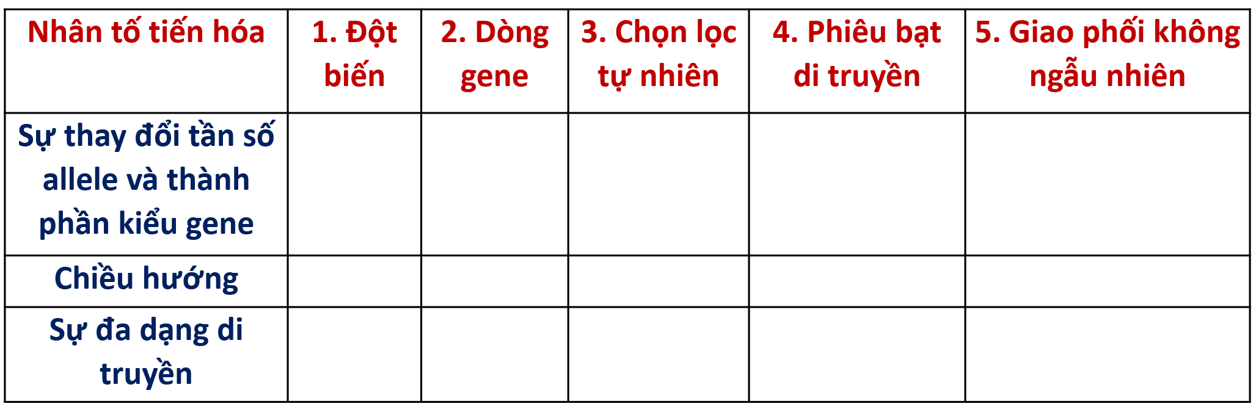
* Thực hiện nhiệm vụ: HS làm việc theo nhóm để thực hiện nhiệm vụ dưới sự hướng dẫn của GV và trình bày kết quả vào phiếu học tập.
* Báo cáo, thảo luận:
‒ HS trình bày câu trả lời dựa trên kết quả thảo luận nhóm.
‒ Các HS còn lại theo dõi, nhận xét, góp ý.
* Kết luận, nhận định:
‒ GV nhận xét và chỉnh sửa cho câu trả lời của HS. Từ đó, GV hướng dẫn HS rút ra kiến thức trọng tâm.
‒ GV sử dụng công cụ 1 và 7 để đánh giá.
‒ Đáp án PHT
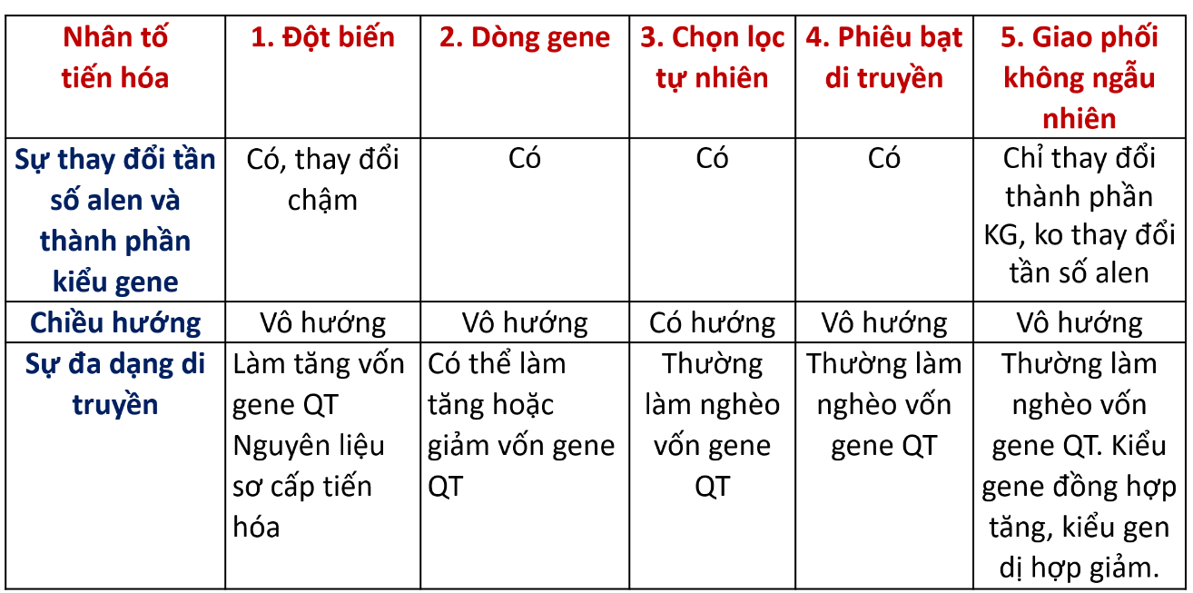
Hoạt động 2.3. Tìm hiểu sự hình thành các đặc điểm thích nghi (20 phút)
a) Mục tiêu: SH 1.1b; SH 1.6; TCTH 6.2; GTHT 1.5; CC 1.2.
b) Tổ chức thực hiện
* Giao nhiệm vụ học tập:
- GV sử dụng phương pháp dạy học trực quan, kết hợp hỏi - đáp và dạy học theo nhóm để tổ chức dạy học phần kiến thức này.
1. Khái niệm đặc điểm thích nghi
‒ GV chuẩn bị video về sự hình thành các đặc điểm thích nghi như sự nguỵ trang của sinh vật ở các môi trường sống khác nhau, mô phỏng các đặc điểm thích nghi của một số loài sinh vật khác để kích thích sự tò mò và hứng thú của HS.
- GV đặt câu hỏi
CH1: Quan sát video và cho biết màu sắc và hình dạng của những loài sinh vật mang lại lợi ích gì cho chúng?
CH2 (CH7 SGK): Giải thích vì sao lá biến thành gai là đặc điểm thích nghi của xương rồng ở điều kiện khô hạn (Hình 17.2).
CH3: Thế nào là đặc điểm thích nghi?
2. Sự hình thành các đặc điểm thích nghi
‒ CH4 (CH8 SGK): Quan sát Hình 17.3, hãy giải thích quá trình hình thành đặc điểm thích nghi màu xanh lá cây của cơ thể ở quần thể bọ rùa.
- CH5: Sự hình thành các đặc điểm thích nghi của cơ thể sinh vật chịu sự chi phối bởi những nhân tố chủ yếu nào?
- CH6: Trình bày cơ chế hình thành các đặc điểm thích nghi?
3. Sự hợp lý tương đối của các đặc điểm thích nghi
- CH7: Tại sao nói các đặc điểm thích nghi chỉ mang tính tương đối?
- CH8 (CH9 SGK) Cho ví dụ minh hoạ chứng minh các đặc điểm thích nghi chỉ hợp lí tương đối.
- Thảo luận cặp đôi 5 phút hoàn thiện phiếu học tập số 2.
* Thực hiện nhiệm vụ: HS làm việc theo nhóm để thực hiện nhiệm vụ
dưới sự hướng dẫn của GV trả lời câu hỏi và trình bày kết quả vào phiếu học tập.
* Báo cáo, thảo luận:
‒ HS trình bày câu trả lời dựa trên kết quả thảo luận.
‒ Các HS còn lại theo dõi, nhận xét, góp ý.
* Kết luận, nhận định:
‒ GV nhận xét và chỉnh sửa cho câu trả lời của HS, từ đó, hướng dẫn HS
rút ra kiến thức trọng tâm như ý (3) SGK trang 116.
‒ Gợi ý trả lời câu hỏi: Xem công cụ đánh giá 1, 7 ở Hồ sơ học tập.
‒ GV sử dụng công cụ 1,7 để đánh giá.
Hoạt động 2.4. Tìm hiểu khái niệm loài sinh học (10 phút)
a) Mục tiêu: SH 1.1c; SH 2.1; SH 3.1; VĐST 3; TT 1.3.
b) Tổ chức thực hiện
* Giao nhiệm vụ học tập:
‒ GV đặt ra cho HS tình huống sau để HS thảo luận theo cặp:
+ Gà và vịt sống trong một trang trại có giao phối được với nhau không? Vì sao?
+ Hạt phấn của cây lúa có thụ phấn được cho cây ngô không? Vì sao?
+ Ở loài ngỗng trời, các cá thể lại giao phối được với nhau để sinh ra đời con. Qua đây hãy cho biết: Loài sinh học là gì?
‒ GV sử dụng thêm tình huống có vấn đề để HS giải quyết:
+ Nếu chỉ dựa vào các đặc điểm hình thái để phân loại các loài thì có chính xác không? Vì sao?
+ Con người đã cho con Ngựa cái lai được với con Lừa đực và đẻ ra được Con La nhưng Con La lại bất thụ. Vậy có thể coi Con La là một loài được không? Vì sao?
- GV các nhóm chơi trò “ Nhóm nào nhanh nhất”: Trong vòng 60s hãy hoàn thành bài tập sau:

Bài tập 1
1. Cách ly sinh sản là gì?
………………………………………………………………………………
………………………………………………………………………………
2. Phân biệt cách li trước hợp tử và cách ly sau hợp tử
 | Cách li trước hợp tử | Cách ly sau hợp tử
Khái niệm
Ví dụ

* Thực hiện nhiệm vụ:
- HS thảo luận và thực hiện từng nhiệm vụ theo cặp dưới sự hướng dẫn của GV và theo thời gian GV quy định.
* Báo cáo, thảo luận:
‒ HS trình bày câu trả lời dựa trên kết quả thảo luận nhóm.
‒ Các HS còn lại theo dõi, nhận xét, góp ý.
* Kết luận, nhận định:
‒ GV nhận xét tinh thần, thái độ học tập của HS, đồng thời, hướng dẫn HS rút ra kiến thức trọng tâm như ý (4) SGK trang 116.
‒ Gợi ý trả lời câu hỏi: Tham khảo đáp án trong SGV.
‒ GV sử dụng công cụ 1 để đánh giá.
Hoạt động 2.5. Tìm hiểu cơ chế hình thành loài (40 phút)
a) Mục tiêu: SH 1.1c; SH 2.1; SH 3.1; VĐST 3; TT 1.3.
b) Tổ chức thực hiện
* Giao nhiệm vụ học tập:
‒ GV yêu cầu các nhóm HS quan sát hình sau và cho biết điểm khác biệt giữa hình thành loài khác khu vực địa lý và cùng khu vực đia lý theo bảng bên dưới
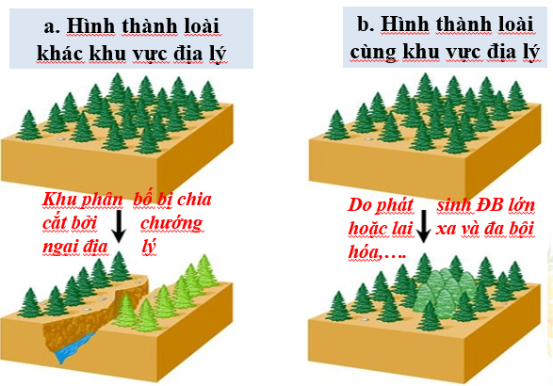
Hình thành loài khác khu vực địa lý | Hình thành loài cùng khu vực địa lý
- GV cho HS đi tìm hiểu về vai trò của cách ly địa lý và đối tượng SV được hình thành loài khác khu vực địa lý thông qua làm bài tập sau:
1. Hãy giải thích vai trò của các chướng ngại địa lý.
2. Giải thích sự hình thành các loài đặc hữu có trên các đảo đại dương?
- GV cho HS đi tìm hiểu về hình thành loài cùng khu vực địa lý:
+ Hình thành loài thông qua cơ chế tự đa bội
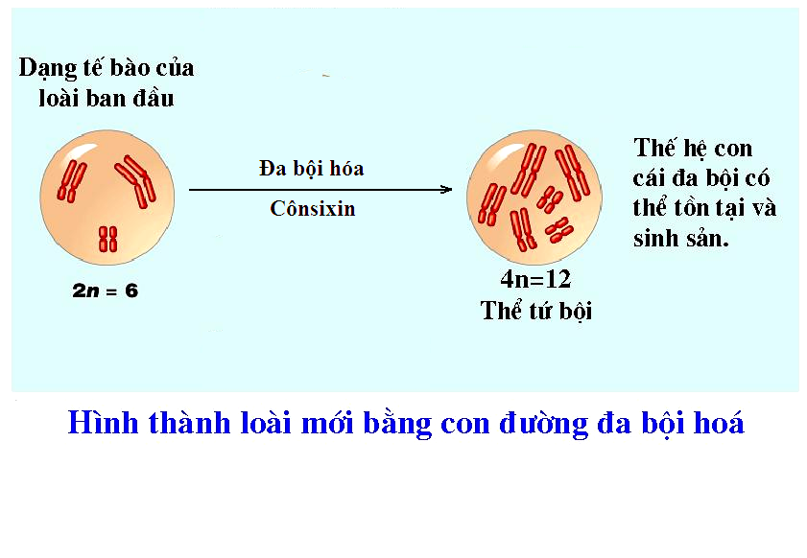
+ Hình thành loài thông qua cơ chế dị đa bội
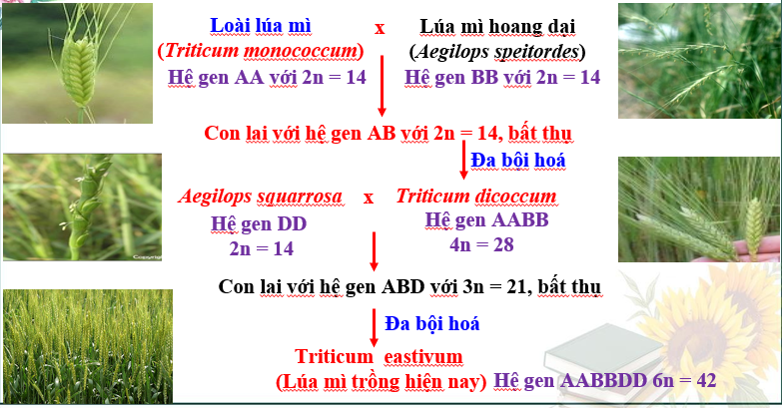
- GV cho HS trả lời câu hỏi sau:
3. Vì sao lai xa và đa bội hóa nhanh chóng hình thành loài mới ở thực vật nhưng ít xảy ra ở động vật?
* Thực hiện nhiệm vụ: HS thảo luận và thực hiện từng nhiệm vụ theo cặp dưới sự hướng dẫn của GV và theo thời gian GV quy định.
* Báo cáo, thảo luận:
‒ HS trình bày câu trả lời dựa trên kết quả thảo luận nhóm.
‒ Các nhóm còn lại theo dõi, nhận xét, góp ý.
* Kết luận, nhận định:
‒ GV nhận xét tinh thần, thái độ học tập của HS, đồng thời, hướng dẫn HS rút ra kiến thức trọng tâm như ở SGK trang 116.
‒ Gợi ý trả lời câu hỏi: Tham khảo đáp án trong SGV.
‒ GV sử dụng công cụ 1 để đánh giá.
Hoạt động 2.6. Tìm hiểu tiến hoá lớn và sự phát sinh chủng loại
(20 phút)
a) Mục tiêu: SH 1.1d; SH 1.2b; SH 2.4; TCTH 6.2; CC 1.2.
b) Tổ chức thực hiện
* Giao nhiệm vụ học tập:
‒ GV sử dụng phương pháp dạy học trực quan, hỏi ‒ đáp nêu vấn đề và
kĩ thuật hợp tác nhóm, chia sẻ nhóm đôi để tổ chức dạy học.
‒ GV đưa ra hình ảnh: Hình 17.6. Cây phát sinh chủng loài của bộ Ăn thịt (Carnivora),… yêu cầu HS phân tích các hình ảnh, nêu điểm chung của các loài trong bộ Ăn thịt. GV đặt vấn đề: Tại sao các loài khác nhau lại có đặc điểm chung?
GV dẫn dắt để HS trả lời câu hỏi bằng sơ đồ phân nhánh minh họa quá trình tiến hóa lớn.
‒ Tổ chức dạy học theo nhóm: GV giao nhiệm vụ cho HS dựa vào sơ đồ phân nhánh và kiến thức đã học về tiến hóa nhỏ, phân biệt tiến hóa nhỏ và tiến hóa lớn bằng cách hoàn thành phiếu học tập số 3, làm việc theo nhóm (6 – 8 HS/nhóm) và trình bày kết quả của nhóm trước lớp.
‒ Tổ chức dạy học cặp đôi:
GV đưa ra hình ảnh: Hình 17.5. Cây sự sống và yêu cầu học sinh quan sát hình 17.5, hãy cho biết các phát biểu sau đây là đúng hay sai? Giải thích.
1. Nguyên sinh vật có họ hàng gần với vi khuẩn hơn là với thực vật.
2. Nấm có họ hàng gần với động vật hơn là với thực vật.
* Thực hiện nhiệm vụ: HS phân công nhiệm vụ và thực hiện dưới sự
hướng dẫn của GV bằng cách hoàn thành Phiếu học tập số 3 và xác định ý đúng, sai trong câu hỏi về Cây sự sống và phát sinh chủng loài.
* Báo cáo, thảo luận:
‒ Mỗi nhóm báo cáo kết quả thực hiện nhiệm vụ bằng phương pháp thuyết trình.
‒ Các nhóm còn lại theo dõi, nhận xét, góp ý.
* Kết luận, nhận định:
‒ GV nhận xét tinh thần, thái độ học tập của HS, đồng thời GV hướng dẫn HS rút ra kiến thức trọng tâm về tiến hóa lớn và giải thích được mối quan hệ họ hàng giữa các loài, sự phát sinh chủng loài.
‒ GV sử dụng công cụ 1 và 2 để đánh giá.
 HOẠT ĐỘNG 3. LUYỆN TẬP (5 phút)
a) Mục tiêu: TCTH 6.2; CC 1.2; TN 1.3.
b) Tổ chức thực hiện
* Giao nhiệm vụ học tập: GV yêu cầu HS làm việc cá nhân và sau đó thảo luận cùng với các thành viên của nhóm để chốt đáp án cho các câu hỏi sau:
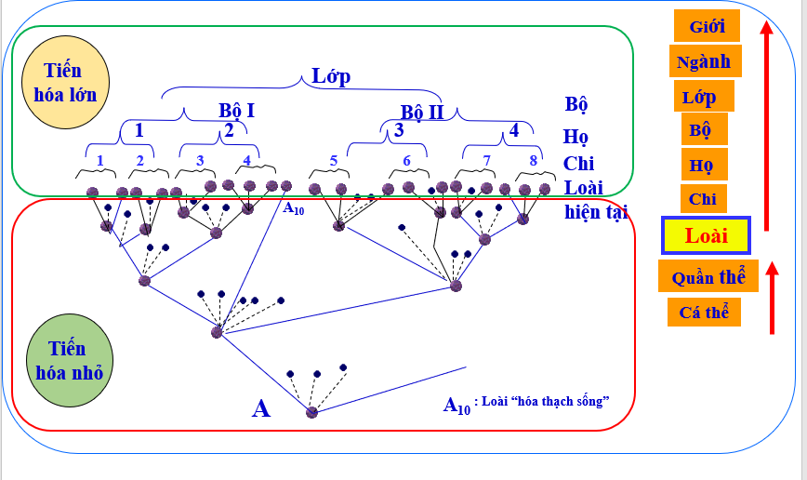
* Câu hỏi luyện tập trong SGK trang 114: Dựa vào phần tiến hóa lớn ở hình bên, hãy cho biết từ loài tổ tiên ban đầu là loài A, sau nhiều thế hệ đã hình thành bao nhiêu loài, chi, họ, bộ, lớp?

Hướng dẫn giải
20 loài hiện tại (1 loài là hóa thạch sống); 8 chi; 4 họ; 2 bộ; 1 lớp.
* Một số câu hỏi luyện tập sau:
Câu 1: Tiến hóa nhỏ là
A. sự biến đổi tần số allele và thành phần kiểu gen của quần thể qua các thế hệ.
B. quá trình hình thành loài mới và các nhóm phân loại trên loài.
C. biến đổi kiểu hình của quần thể dẫn tới sự hình thành loài mới.
D. biến đổi thành phần kiểu gen của quần thể và hình thành đặc điểm thích nghi.
Hướng dẫn giải
Đáp án A.
Câu 2: Rừng cây bạch dương có thân gỗ màu trắng. Bướm đêm có thân trắng ngà là nguồn thức ăn của nhiều loài chim, động vật có vú và côn trùng khác có trong khu rừng này. Khi khói bụi của khu công nghiệp thải ra làm thân cây bạch dương phủ màu bụi sẫm, lâu dần quần thể bướm đêm có thân màu trắng ngà bị thay thế thành quần thể bướm đêm có thân màu nâu sẫm. Những yếu tố nào sau đây đã đóng góp vào sự thay đổi tần số kiểu hình màu sắc của bướm đêm?
A. Đột biến, dòng gene và sinh sản.
B. Đột biến, sinh sản và phiêu bạt di truyền.
C. Đột biến, sinh sản và chọn lọc tự nhiên.
D. Dòng gene, phiêu bạt di truyền và sinh sản.
Hướng dẫn giải
Đáp án C.
Câu 3: Peter và Rosemary
Grant cùng các đồng
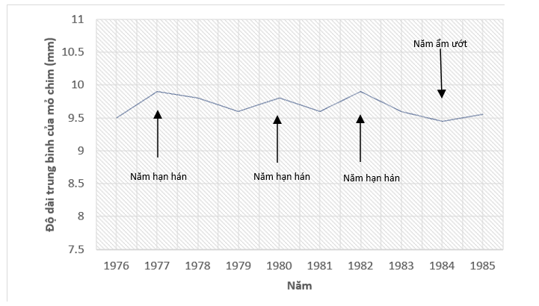
nghiệp của họ đã nghiên
cứu quần thể chim sẻ
Galápagos hàng năm
từ năm 1976. Nghiên
cứu được thực hiện trên
kích thước mỏ của loài
chim sẻ Geospiza fortis
ăn hạt sống trên đảo Galapagos. Những con chim này đã thừa hưởng sự biến đổi về hình dạng mỏ với một số cá thể có mỏ rộng, sâu và những cá thể khác có mỏ mỏng hơn. Những loài chim có mỏ lớn ăn hiệu quả hơn những hạt lớn, cứng, trong khi những loài chim có mỏ nhỏ hơn ăn những hạt nhỏ, mềm hiệu quả hơn. Trong năm 1977, một đợt hạn hán đã làm thay đổi thảm thực vật trên đảo. Sau thời kì này, số lượng hạt giảm đi đáng kể; sự suy giảm ở hạt nhỏ, mềm lớn hơn sự suy giảm ở hạt to, cứng. Một số kết quả nghiên cứu được thể hiện trong biểu đồ dưới đây:
Mỗi nhận định nào sau đây là đúng hay sai khi giải thích về nguyên nhân sự thay đổi kích thước mỏ chim trong biểu đồ trên?
a. Các chim sẻ trong quần thể thích nghi với những năm hạn hán bằng cách phát triển mỏ lớn hơn, truyền lại đặc điểm cho con cái và dẫn đến tăng kích thước mỏ trung bình.
b. Kích thước mỏ trung bình của chim sẻ tăng lên trong những năm hạn hán và giảm dần trong những năm ẩm ướt.
c. Kích thước mỏ trung bình tăng từ 9,5 mm năm 1976 lên 9,9 mm năm 1977 trước khi giảm dần xuống 9,7 mm vào năm 1979.
d. Những loài chim sẻ có mỏ lớn hơn có lợi thế hơn khi cạnh tranh thức ăn trong những năm hạn hán, do đó có nhiều khả năng sống sót và di truyền cho thế hệ sau, làm tăng kích thước mỏ.
Hướng dẫn giải
a. Hiểu Sai. Các loài chim mỏ lớn đã mang đặc điểm mỏ lớn trước, sau đó sinh sản để tạo thêm đời con, do điều kiện hạn hán thì bất lợi cho các chim mỏ nhỏ, thuận lợi cho chim mỏ lớn nên số lượng chim mỏ lớn nhiềutăng kích thước trung bình của mỏ.
b. Hiểu Sai. Những năm không phải ẩm ướt thì kích thước mỏ trung bình cũng có giảm.
c. Biết Sai. Chỉ mô tả số liệu, chưa đưa ra giải thích nguyên nhân sự thay đổi kích thước mỏ chim trong biểu đồ.
d. Vận dụng Đúng. Vì một đợt hạn hán đã làm thay đổi thảm thực vật trên đảo. Sau thời kì này, số lượng hạt giảm đi đáng kể; sự suy giảm ở hạt nhỏ, mềm lớn hơn sự suy giảm ở hạt to, cứng.
Câu 4: Trong các nhân tố tiến hóa: đột biến, dòng gene, giao phối không ngẫu nhiên, phiêu bạt di truyền, chọn lọc tự nhiên, có bao nhiêu nhân tố tiến hóa làm thay đổi tần số allele của quần thể?
Đáp án: 4: đột biến, dòng gene, phiêu bạt di truyền, chọn lọc tự nhiên.
* Thực hiện nhiệm vụ: HS trả lời câu hỏi theo yêu cầu của GV
* Báo cáo, thảo luận:
‒ HS trình bày nội dung trả lời câu hỏi được yêu cầu.
‒ Các HS còn lại theo dõi, nhận xét, góp ý.
* Kết luận, nhận định:
‒ GV nhận xét và chỉnh sửa câu trả lời của HS.
- Kết luận nội dung kiến thức liên quan.

 HOẠT ĐỘNG 4. VẬN DỤNG (10 phút)
a) Mục tiêu: SH 3.1; TCTH 6.2; GTHT 1.5; VĐST 3; CC 1.2.
b) Tổ chức thực hiện
* Giao nhiệm vụ học tập:
– GV chia lớp thành các nhóm HS (5 – 6 HS/nhóm).
– GV yêu cầu HS làm việc theo nhóm để trả lời câu hỏi vận dụng trong SGK trang 116.
‒ HS nộp sản phẩm của nhóm mình cho GV vào ngày …/…/… trên Padlet hoặc Google Drive.
* Thực hiện nhiệm vụ: HS thực hiện nhiệm vụ theo yêu cầu của GV.
* Báo cáo, thảo luận:
‒ HS trình bày nội dung trả lời câu hỏi được yêu cầu.
‒ Các HS còn lại theo dõi, nhận xét, góp ý.
* Kết luận, nhận định:
‒ GV nhận xét và chỉnh sửa câu trả lời của HS.
‒ Gợi ý trả lời câu hỏi: Tham khảo đáp án trong SGV.
‒ GV sử dụng công cụ để đánh giá theo các tiêu chí đã đề ra.
IV. HỒ SƠ DẠY HỌC
A. NỘI DUNG DẠY HỌC CỐT LÕI
BÀI 17. THUYẾT TIẾN HÓA TỔNG HỢP HIỆN ĐẠI

I. TIẾN HÓA NHỎ
1. Khái niệm tiến hóa nhỏ
- Là quá trình làm biến đổi tần số allele và thành phần kiểu gene của quần thể.
- Diễn ra trong phạm vi phân bố tương đối hẹp, thời gian lịch sử tương đối ngắn, có thể nghiên cứu bằng thực nghiệm.
- Kết quả: dẫn đến sự biến đổi cấu trúc di truyền của các cá thể trong một quần thể.
2. Quần thể là đơn vị tiến hóa nhỏ
Quần thể là đơn vị tồn tại, đơn vị sinh sản của loài trong tự nhiên, có thành phần kiểu gene đặc trưng và ổn định, được cách li sinh sản ở một mức độ nhất định. Loài mới được hình thành từ quần thể gốc ban đầu, vì vậy quần thể là đơn vị của tiến hóa nhỏ.
II. CÁC NHÂN TỐ TIẾN HÓA
Nhân tố tiến hóa là nhân tố làm thay đổi tần số allele hoặc tần số kiểu gên trong quần thể. Gồm: Đột biến, dòng gene, CLTN, phiêu bạt di truyền, GP không ngẫu nhiên.
1. Đột biến
- Phát sinh ngẫu nhiên, vô hướng.
- Làm xuất hiện các allele mới hoặc biến allele này thành allele khác, gây thay đổi tần số kiểu gene của quần thể.
- Là nguồn nguyên liệu sơ cấp cho quá trình chọn lọc tự nhiên.
- Tăng tính đa dạng di truyền của quần thể
2. Dòng gene
- Là sự di chuyển các allele giữa các quần thể thông qua sự di cư hoặc nhập cư của các cá thể hoặc các giao tử.
- Có thể mang đến allele mới hoặc mang đến các loại allele có sẵn trong quần thể nhận.
- Làm giảm sự khác biệt về vốn gene giữa các quần thể.
3. Chọn lọc tự nhiên (CLTN)
- CLTN là quá trình tác động làm phân hóa khả năng sống sót và sinh sản của các cá thể trong quần thể.
- CLTN tác động trực tiếp lên kiểu hình theo một hướng xác định, làm thay đổi kiểu gene và tần số allele.
- Là nhân tố tiến hóa có hướng;
- Có thể làm giảm (hoặc duy trì) sự đa dạng di truyền của quần thể.
- Là nhân tố tiến hóa cơ bản nhất.
4. Phiêu bạt di truyền
- Làm thay đổi đột ngột tần số allele của quần thể một cách vô hướng.
- Có thể đào thải hoàn toàn một allele ra khỏi quần thể bất kể là allele có lợi hay có hại.
- Tác động của phiêu bạt di truyền phụ thuộc vào kích thước của quần thể.
- Phiêu bạt di truyền có thể làm nghèo vốn gene của quần thể.
a. Hiệu ứng sáng lập: Các yếu tố ngẫu nhiên như gió, bão...có thể làm một nhóm cá thể tách ra khỏi quần thể gốc tạo ra quần thể mới với vốn gene khác biệt.
b. Hiệu ứng thắt cổ chai: Các yếu tố ngẫu nhiên có thể gây tử vong hàng loạt cho mọi cá thể, độc lập với kiểu gene thích nghi. Các cá thể sống sót sau đó tạo nên quần thể mới với tần số allele và kiểu gene khác biệt hoàn toàn so với quần thể ban đầu.
5. Giao phối không ngẫu nhiên
- Gồm giao phối gần (tự thụ phấn và giao phối cận huyết) và giao phối có chọn lọc.
- Làm biến đổi vốn gen của quần thể theo hướng tăng dần tần số kiểu gene đồng hợp, giảm dần tần số kiểu gene dị hợp.
- Giao phối không ngẫu nhiên làm giảm đa dạng di truyền trong quần thể.
III. SỰ HÌNH THÀNH CÁC ĐẶC ĐIỂM THÍCH NGHI
1. Khái niệm đặc điểm thích nghi
Sự thích nghi của sinh vật với môi trường là khả năng chống chịu tốt với điều kiện môi trường dẫn đến tăng khả năng sóng sót và sinh sản, đóng góp nhiều vào vốn gene của quần thể.
2. Sự hình thành các đặc điểm thích nghi
- Chịu sự chi phối của ba nhân tố chủ yếu: đột biến, giao phối, chọn lọc tự nhiên.
- Cơ chế hình thành đặc điểm thích nghi:
+ Đột biến phát sinh ngẫu nhiên tạo nên biến dị về hình thái, cấu trúc, tập tính,...cung cấp nguyên liệu cho CLTN.
+ CLTN giữ lại những cá thể có các đột biến làm tăng khả năng sống sót và sinh sản.
+ Thông qua sinh sản, các biến dị di truyền có lợi được phát tán trong quần thể.
- Chọn lọc tự nhiên là cơ chế hình thành nên các đặc điểm thích nghi, có vai trò sàng lọc làm tăng dần số lượng cá thể có các đặc điểm thích nghi, cũng như tăng dần mức độ hoàn thiện của các đặc điểm thích nghi từ thế hệ này sang thế hệ khác.
3. Sự hợp lí tương đối của các đặc điểm thích nghi
- Mỗi đặc điểm thích nghi là sản phẩm của chọn lọc tự nhiên trong hoàn cảnh nhất định nên chỉ có ý nghĩa trong hoàn cảnh phù hợp. Khi hoàn cảnh sống thay đổi, một đặc điểm vốn có lợi có thể trở thành bất lợi và bị thay thế bởi đặc điểm khác thích nghi hơn.
- CLTN tạo ra sinh vật thích nghi mang tính tương đối vì:
+ CLTN chỉ chọn lọc các biến dị di truyền có sẵn trong quần thể
+ CLTN lựa chọn những biến dị di truyền thích nghi tốt nhất với hoàn cảnh sống.
+ CLTN tác động lên kiểu hình, những kiểu hình nào thích nghi với môi trường thì tồn tại.
IV. LOÀI VÀ CƠ CHẾ HÌNH THÀNH LOÀI
1. Khái niệm loài sinh học
- Loài sinh học là một hoặc một nhóm quần thể gồm các cá thể có khả năng giao phối với nhau trong tự nhiên và sinh ra đời con có sức sống, có khả năng sinh sản và cách li sinh sản với các nhóm quần thể khác.
- Cách li sinh sản là điều kiện cuối cùng để hình thành loài mới.
- Cách li sinh sản bao gồm cách li trước hợp tử và cách li sau hợp tử.
+ Cách li trước hợp tử là những trở ngại ngăn cản các sinh vật giao phối với nhau: CL nơi ở, CL tập tính, CL thời gian, CL cơ học.
+ Cách li sau hợp tử là những trở ngại ngăn cản việc tạo ra con lai hoặc ngăn cản việc tạo ra con lai hữu thụ.
2. Các cơ chế hình thành loài
a. Hình thành loài khác khu vực địa lí
- Cách ly địa lí ngăn cản sự giao phối, thúc đẩy sự phân hóa vốn gene giữa các quần thể; chọn lọc tự nhiên tác động làm thay đổi tần số allele các quần thể; cách li sinh sản với các quần thể gốc ban đầu; hình thành loài mới.
b. Hình thành loài cùng khu vực địa lí
- Trong cùng khu vực địa lý, sự phát sinh các đột biến lớn, lai xa và đa bội hóa, cách li sinh thái,…xảy ra dẫn đến phân hóa cấu trúc di truyền của một nhóm cá thể, làm cho chúng cách li sinh sản với các cá thể khác trong cùng khu, hình thành loài mới.
- Hình thành loài nhờ sự đa bội:
+ Hình thành loài thông qua cơ chế tự đa bội: đột biến tạo nên thể tứ bội cách li sinh sản với thể lưỡng bội ở quần thể gốc.
+ Hình thành loài thông qua cơ chế dị đa bội: xảy ra khi hai loài khác nhau giao phối với nhau cho ra con lai. Hầu hết con lai thường bất thụ do mang bộ NST đơn bội của các loài bố mẹ khác nhau. Đột biến đa bội làm nhân đôi bộ NST của con lại, làm cơ sở hình thành loài mới. Loài mới mang bộ NST lưỡng bội của loài bố và mẹ nên có thể giảm phân vá inh sản hữu tính bình thường, cách li sinh sản với loài bố, mẹ.
V. TIẾN HÓA LỚN VÀ SỰ PHÁT SINH CHỦNG LOẠI
1. Tiến hóa lớn
- Tiến hóa lớn là quá trình hình thành loài và các đơn vị phân loại trên loài (chi/ giống, họ, bộ, lớp, ngành, giới) diễn ra trong không gian địa lí rộng lớn và thời gian lịch sử lâu dài.
- Tiến hóa lớn nghiên cứu sự hình thành các đơn vị phân loại trên loài, mối quan hệ tiến hóa giữa các loài, sự tuyệt chủng hay bùng nổ hình thành các loài mới, giúp sáng tỏ sự phát sinh và phát triển của toàn bộ sinh giới trên Trái đất.
- Tiến hóa lớn là sự kế thừa của tiến hóa nhỏ. Hình thành loài mới là ranh giới giữa tiến hóa lớn và tiến hóa nhỏ.
2. Cây sự sống và sự phát sinh chủng loại
- Cây phát sinh sự sống là sơ đồ hình cây thể hiện nguồn gốc, sự tiến hóa của tất cả các nhóm hoặc những loài sinh vật đang sống hay đã tuyệt chủng cùng quan hệ họ hàng giữa chúng. Đây cũng là sơ đồ phản ánh quá trình tiến hóa của các loài.
- Sự sống cho thấy sinh giới bắt nguồn từ một tổ tiên chung và tiến hóa thành ba lãnh giới: Vi khuẩn, Vi khuẩn cổ và sinh vật nhân thực.
- Thuyết tiến hóa tổng hợp hiện đại ra đời thừa nhận tất cả các loài đều có lịch sử tiến hóa hay phát sinh chủng loại.
B. CÁC HỒ SƠ KHÁC
‒ Sản phẩm:
+ Sản phẩm 1: Câu trả lời của HS.
+ Sản phẩm 2: Phiếu học tập số 1.
PHIẾU HỌC TẬP SỐ 1
TÌM HIỂU VỀ CÁC NHÂN TỐ TIẾN HOÁ
- Lớp: …………………………. Nhóm thực hiện: ……………………………
- Họ và tên thành viên: ……………………………..…………………….……

Đặc điểm  của các nhân tố tiến hoá |  | Đột biến | Dòng gene | Chọn lọc tự nhiên | Phiêu bạt di truyền | Giao phối  không  ngẫu nhiên
Làm thay đổi tần số allele | Vô hướng | ... | ... | ... | ... | ...
 | Có hướng | ... | ... | ... | ... | ...
Làm thay đổi thành phần kiểu gene nhưng không làm thay đổi tần số allele của quần thể |  | ... | ... | ... | ... | ...
Làm xuất hiện các allele mới, kiểu gene mới trong quần thể |  | ... | ... | ... | ... | ...
Có thể làm nghèo vốn gene trong quần thể |  | ... | ... | ... | ... | ...
+ Sản phẩm 3: Phiếu học tập số 2.
PHIẾU HỌC TẬP SỐ 2
TÌM HIỂU SỰ KHÁC NHAU CƠ BẢN TRONG HỌC THUYẾT
TIẾN HOÁ DARWIN VÀ HỌC THUYẾT TIẾN HOÁ TỔNG HỢP HIỆN ĐẠI
- Lớp: ………………………. Nhóm thực hiện: …………………………
- Họ và tên thành viên: ……………………………..……………………

Dấu hiệu | Thuyết tiến hoá Darwin | Thuyết tiến hoá tổng hợp hiện đại
Nguyên liệu | ... | ...
Đơn vị | ... | ...
Thực chất | ... | ...
Kết quả | ... | ...

+ Sản phẩm 4: Phiếu học tập số 3.
PHIẾU HỌC TẬP SỐ 3
PHÂN BIỆT TIẾN HOÁ LỚN VÀ TIẾN HOÁ NHỎ
- Lớp: ………………………… Nhóm thực hiện: ……………………………
- Họ và tên thành viên: ……………………………..…………………….….
Nội dung phân biệt | Tiến hoá lớn | Tiến hoá nhỏ
Khái niệm | ... | ...
Quy mô | ... | ...
Thời gian | ... | ...
Phạm vi diễn ra | ... | ...
Kết quả | ... | ...

ĐÁP ÁN PHIẾU HỌC TẬP SỐ 3
PHÂN BIỆT TIẾN HOÁ LỚN VÀ TIẾN HOÁ NHỎ
- Lớp:…………………… Nhóm thực hiện: ………………………………
- Họ và tên thành viên: ……………………………..………………………
……………………………..…………………….…………………………
Nội dung phân biệt | Tiến hoá lớn | Tiến hoá nhỏ
Khái niệm | Là quá trình làm biến đổi tần số allele và thành phần kiểu gene của quần thể. | Là quá trình hình thành loài và các đơn vị phân loại trên loài (chi, họ, bộ, lớp, ngành, giới)
Quy mô, thời gian | Phạm vi phân bố tương đối hẹp, thời gian lịch sử tương đối ngắn. | Diễn ra trong không gian địa lí rộng lớn và thời gian lịch sử lâu dài
Phương thức nghiên cứu | Có thể nghiên cứu bằng thực nghiệm. | Thường nghiên cứu gián tiếp qua các bằng chứng.
Kết quả | Hình thành loài mới. | Hình thành các nhóm phân loại trên loài.

Đáp án câu hỏi ở phần IV
Đáp án câu hỏi khởi động ở mục IV.1
- Gà và vịt sống trong một trang trại có giao phối được với nhau không? Vì sao?
=> Vịt và gà có sự khác biệt về cấu trúc sinh dục, kích thước, và hành vi giao phối, làm cho việc lai tạo trở nên khó khăn và nguy hiểm cho con mái. Vịt và gà có thể thụ tinh được với nhau do có quan hệ tiến hóa gần gũi, nhưng khả năng sinh sản là rất thấp. Đã có nhiều báo cáo về các con chim lai giữa vịt và gà, nhưng chưa có bằng chứng khoa học xác nhận. Các con chim lai thường bất lực vô sinh, yếu ớt, và không sống được lâu.
- Hạt phấn của cây lúa có thụ phấn được cho cây ngô không? Vì sao?
Lúa và ngô là 2 loài khác nhau, do đó cũng có cơ chế cách li sinh sản, do cấu trúc hoa, hạt phấn của chúng không phù hợp, không thể thụ phấn cho nhau, do vậy không lai với nhau được. Đây còn gọi là cách li trước hợp tử.
- Loài sinh học là gì?
Loài sinh học là 1 hoặc 1 nhóm quần thể gồm các cá thể có khả năng giao phối với nhau trong tự nhiên và sinh ra đời con có sức sống có khả năng sinh sản và cách li sinh sản với các nhóm quần thể khác
- Nếu chỉ dựa vào các đặc điểm hình thái để phân loại các loài thì có chính xác không? Vì sao?
Không chính xác. Vì có nhiều loài có họ hàng thân thuộc có rất nhiều đặc điểm hình thái giống nhau, được gọi là loài đồng hình, nhưng trên thực tế chúng là những loài khác nhau khi xét trên khả năng cách li sinh sản.
- Con người đã cho con Ngựa cái lai được với con Lừa đực và đẻ ra được Con La nhưng Con La lại bất thụ. Vậy có thể coi Con La là một loài được không? Vì sao?
La không thể sinh sản nên không được coi là loài mới.
Đáp án bài tập 1
1. Cách ly sinh sản là gì?
Là các trở ngại sinh học ngăn cản hai loài giao phối với nhau hoặc ngăn cản việc sinh ra con lai hữu thụ
2. Phân biệt cách li trước hợp tử và cách ly sau hợp tử
 | Cách li trước hợp tử | Cách ly sau hợp tử
Khái niệm | Là các trở ngại sinh học ngăn cản hai loài giao phối với nhau | Là các trở ngại sinh học ngăn cản việc sinh ra con lai hữu thụ
Ví dụ | Gà và vịt: có cơ quan sinh sản khác nhau nên không giao phối với nhau | Lừa và ngựa: Giao phối tạo ra con lai có sức sống nhưng con lai bất thụ

Đáp án bài tập 2
Hình thành loài khác khu vực địa lý | Hình thành loài cùng khu vực địa lý
QT ban đầu bị chia cắt bởi các yếu tố địa lý  -> cách ly địa lý, ngăn cản giao phối, thúc đẩy phân hóa vốn gen giữa các QT, dưới tác động của các nhân tố tiến hóa -> thay đổi cấu trúc di truyền dần dẫn đến cách ly sinh sản với QT gốc -> Loài mới. | QT ban đầu phát sinh các ĐB lớn, lai xa và đa bội hóa, cách ly sinh thái,…xảy ra trong cùng khu -> phân hóa cấu trúc di truyền của một nhóm cá thể, làm cho chúng cách ly sinh sản với các cá thể khác trong cùng khu -> Loài mới.

Đáp án câu hỏi 1,2,3
1. Hãy giải thích vai trò của các chướng ngại địa lý.
- Các chướng ngại địa lý dẫn đến cách ly địa lý làm ngăn cản các cá thể của các quần thể cùng loài gặp gỡ và giao phối với nhau.
- Cách ly địa lý góp phần duy trì sự khác biệt về tần số alen và thành phần KG giữa các quần thể được tạo ra bởi các nhân tố tiến hóa.
2. Giải thích sự hình thành các loài đặc hữu có trên các đảo đại dương?
Các đảo ở đại dương cách li địa lí với đất liền và các vùng khác, do đó các đảo này có điều kiện môi trường đặc trưng mà không nơi nào có được. Từ đó, tạo điều kiện cho các nhân tố tiến hóa đặc biệt là chọn lọc tự nhiên diễn ra theo các hướng khác nhau, dần dần tạo ra kiểu gene mới, cách li sinh sản với quần thể gốc ban đầu, hình thành loài mới.
3. Vì sao lai xa và đa bội hóa nhanh chóng hình thành loài mới ở thực vật nhưng ít xảy ra ở động vật?
Vì ở thực vật có thể thụ phấn cho nhau tạo con lai sống sót, sinh trưởng và phát triển, còn ở động vật có cơ chế cách li sinh sản phức tạp hơn, những rối loạn về lai xa và đa bội hóa rất dễ khiến động vật giảm sức sống, khó thích nghi và tồn tại nên hiện tượng này ít xảy ra ở động vật.
+ Sản phẩm 5: Biên bản thảo luận nhóm.
BIÊN BẢN THẢO LUẬN NHÓM
Nhóm:………………………
Nội dung thảo luận | Kết quả thảo luận
... | ...
... | ...
Lưu ý (nếu có): ……………………………………………………..……………
……………………………………………………………………………………..
+ Sản phẩm 6: Bài báo cáo của HS.
‒ Công cụ đánh giá (Xem phần phụ lục):
+ Công cụ 1: Bảng đánh giá kết quả trả lời hệ thống câu hỏi.
Đáp án câu hỏi | Điểm  tối đa | Điểm HS  đạt được
CH1: Quan sát video và cho biết màu sắc và hình dạng của những loài sinh vật mang lại lợi ích gì cho chúng?  → Mang lại lợi ích như tránh kẻ thù tăng khả năng sống sót, kiếm ăn. | 5đ
CH2 (CH7 SGK): Giải thích vì sao lá biến thành gai là đặc điểm thích nghi của xương rồng ở điều kiện khô hạn (Hình 17.2).  → Lá biến thành gai ở xương rồng chính là sự thay đổi hình thái để thích nghi với điều kiện môi trường khô hạn, giúp hạn chế thoát hơi nước, tăng khả năng chống chịu với môi trường và tăng khả năng sống sót của chúng. Do đó, lá biến thành gai ở xương rồng là đặc điểm thích nghi. | 5đ
CH3:Thế nào là đặc điểm thích nghi?  → Những tính trạng nổi bật của sinh vật làm tăng khả năng sinh sản và sống sót trong môi trường gọi là đặc điểm thích nghi. | 5đ
CH4 (CH8 SGK):Quan sát Hình 17.3, hãy giải thích quá trình hình thành đặc điểm thích nghi màu xanh lá cây của cơ thể ở quần thể bọ rùa.  → Ở thế hệ I, toàn bộ quần thể bọ rùa đều có màu cam. Ở thế hệ II, xuất hiện cá thể mang đột biến có màu xanh lá cây. Đặc điểm này giúp bọ rùa thích nghi tốt hơn với môi trường vì tránh được sự phát hiện của kẻ thù, do đó qua nhiều thế hệ, dưới tác động của chọn lọc tự nhiên, các cá thể màu cam bị tiêu diệt nhiều hơn, và quần thể lúc này có số lượng cá thể màu xanh chiếm ưu thế. | 5đ
CH5:Sự hình thành các đặc điểm thích nghi của cơ thể sinh vật chịu sự chi phối bởi những nhân tố chủ yếu nào?
→ Chịu chi phối bởi ba nhân tố chủ yếu: đột biến, giao phối (đối với các loại sinh sản hữu tính), chọn lọc tự nhiên.
CH6:Trình bày cơ chế hình thành các đặc điểm thích nghi?  → Chọn lọc tự nhiên đóng vai trò sàng lọc các cá thể có kiểu hình thích nghi có sẵn trong quần thể, tích lũy các allele tham gia quy định các đặc điểm thích nghi. | 5đ
CH7: Vì sao nói các đặc điểm thích nghi chỉ mang tính tương đối?  → Vì:  + Chọn lọc tự nhiên chỉ chon lọc các biến dị di truyền có sẵn trong quần thể.  + Một đặc điểm vốn có lợi sẽ trở thành bất lợi và thay thế bởi những đặc điểm thích nghi khác.  + Một đặc điểm thích nghi có lợi ở môi trường này nhưng sẽ trở thành bất lợi ở môi trường khác. | 5đ
CH8 (CH9 SGK)Cho ví dụ minh hoạ chứng minh các đặc điểm thích nghi chỉ hợp lí tương đối.  → Mỗi đặc điểm thích nghi là sân phẩm của chọn lọc tự nhiên trong hoàn cảnh nhất định nên chỉ có ý nghĩa trong hoàn cảnh phù hợp. Khi hoàn cảnh sống thay đổi, một đặc điểm vốn có lợi có thể trở thành bất lợi và bị thay thế bởi đặc điểm khác thích nghi hơn. Ví dụ: Chuột chũi sống trong hang tối nên chúng hình thành các đặc điểm thích nghi phù hợp như thị giác kém phát triển, khứu giác rốt phát triển, có lông xúc giác dài ở trên mõm,... nhưng khi chúng ra khỏi hang thì những đặc điểm này trở thành bất lợi.  Ngay trong hoàn cảnh sống ổn định thì đột biến và biến dị tổ hợp không ngừng phát sinh, chọn lọc tự nhiên không ngừng tác động, do đó các đặc điểm thích nghi liên tục được hoàn thiện. Ví dụ: Cá xương hoàn thiện hơn cá sụn; lưỡng cư không đuôi hoàn thiện hơn lưỡng cư có đuôi,... | 5đ

+ Công cụ 2: Bảng đánh giá kĩ năng làm việc nhóm của HS (HS tự đánh giá).
+ Công cụ 7: Thang đo đánh giá hoạt động học tập/hoàn thành phiếu
học tập.
Các tiêu chí | Điểm tối đa | Mức 1 | Mức 2 | Mức 3 | Mức 4 | Mức 5
Xác định được vấn đề học tập | 2
Trình bày được câu trả lời chính xác | 2
Nhận biết được các sai sót và chỉnh sửa | 1
Ghi chép nội dung học tập  đầy đủ | 1
Giải thích cơ sở cho câu trả lời rõ ràng | 2
Rút ra kết luận chính xác | 2
+ Công cụ 16: Bảng đánh giá sản phẩm câu hỏi vận dụng.

